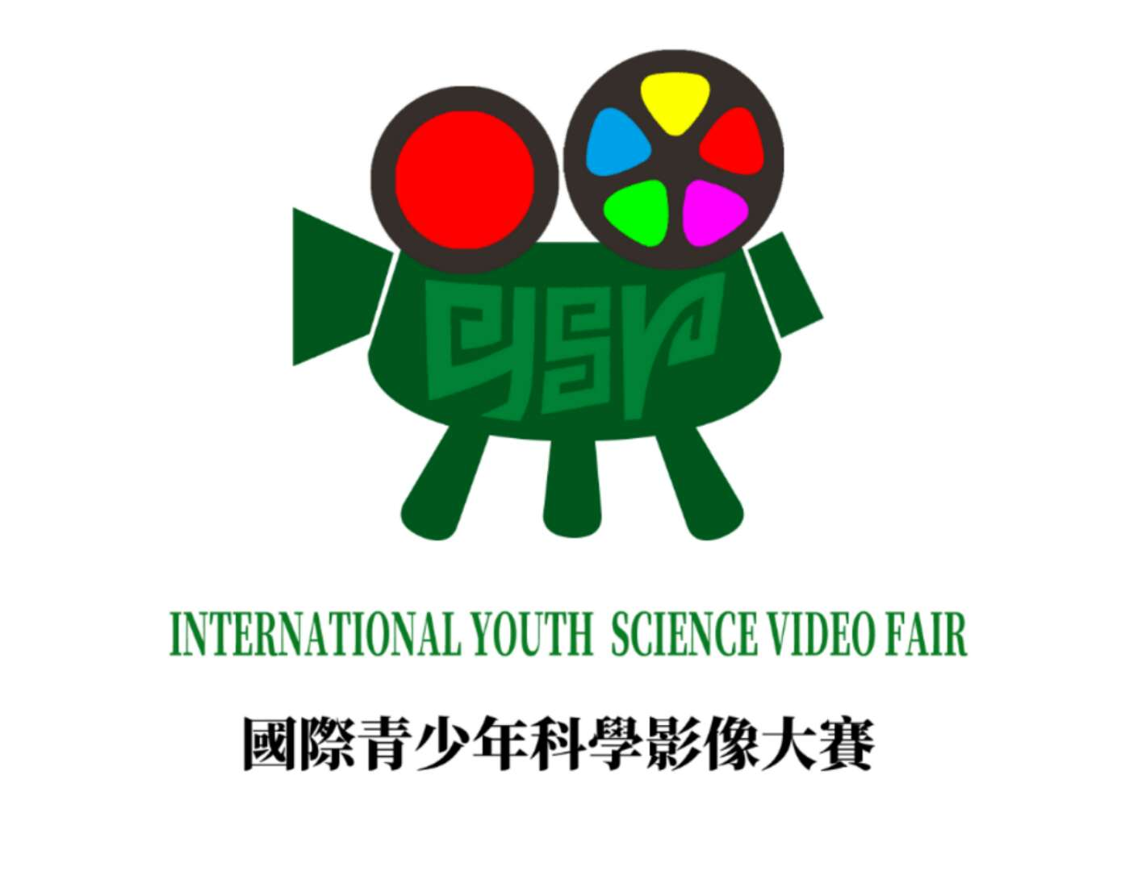

2022香港-纽约·国际青少年科学影像大赛
2022 Hong Kong-New York· International Youth Science Video Fair

报名表（教师）

Project Submission Form (Instructor)

（在遇到“□”选择时，请用“√”选择你要的选项）
(Please mark your selection with “√”in “□”)

第一部分：辅导老师资料 (I. Instructor Information)
老师姓名 ：  Instructor Name（必须与护照等旅行证件一致）： |  | （照片\Photo）
性别 (Gender)：□男(Male) □女(Female)
身份证件类型及号码 (ID type and number)：
□身份证(Resident ID)
□护照 (Passport)

所在学校：  School Name（必须提供英文）: | 职称：  Title:
学校地址：
School Address:
联络电话：  Telephone: | 电邮地址：  Email:
其它联系方式：
Other Contact Information:

老师姓名 ：  Instructor Name（必须与护照等旅行证件一致）：： |  | （照片\Photo）
性别 (Gender)：□男(Male) □女(Female)
身份证件类型及号码 (ID type and number)：
□身份证(Resident ID)
□护照 (Passport)

所在学校：  School Name（必须提供英文）: | 职称：  Title:
学校地址：
School Address:
联络电话：  Telephone: | 电邮地址：  Email:
其它联系方式：
Other Contact Information:

第二部分：项目资料 (II. Project Information)
作品名称:
Project Name（必须提供英文）:
作品组别(Project Category)：
□小学组 (Elementary School)
□初中组 (Middle School)
□高中组 (High School)
□大学组 (College)
作品简介（200字以内）：

Project Summary (200 words)：

作品关键词（3-5个）：
Key Words (3-5):

第三部分：作者信息 (III. Author Information)

第一作者 (First Author)：
姓名：
Name（必须与护照等旅行证件一致）：
性别(Gender)：  □男(Male) □女(Female) |  | 国籍：  Nationality:
身份证件类型及号码 (ID type and number)：
□身份证(Resident ID)
□护照 (Passport)
出生日期 (月/日/年):  Date of Birth(MM/DD/YYYY)： |  | 年龄 (Age)：
就读学校：  School（必须提供英文）: |  | 就读年级：  Grade:
家长/监护人姓名：  Parent/Guardian Name： | 与学生关系：  Relationship with Student
手提电话：  Cell： | 电邮地址：  E-mail:
地址：
Address：

第二作者 (Second Author)：
姓名 ：
Name（必须与护照等旅行证件一致）：
性别(Gender)：  □男(Male) □女(Female) | 国籍：  Nationality:
身份证件类型及号码 (ID type and number)：
□身份证(Resident ID)
□护照 (Passport)
出生日期 (月/日/年):  Date of Birth(MM/DD/YYYY)： | 年龄 (Age)：
就读学校：  School（必须提供英文）: | 就读年级：  Grade:
家长/监护人姓名：Parent/Guardian Name： | 与学生关系：  Relationship with Student
手提电话：  Cell： | 电邮地址：  E-mail:
地址：
Address：

第三作者 (Third Author)：
姓名：
Name（必须与护照等旅行证件一致）：
性别(Gender)：  □男(Male) □女(Female) | 国籍：中国  Nationality:
身份证件类型及号码 (ID type and number)：
□身份证(Resident ID)
□护照 (Passport)

出生日期 (月/日/年):  Date of Birth(MM/DD/YYYY)： | 年龄(Age)：
就读学校：  School（必须提供英文）: | 就读年级：  Grade:
家长/监护人姓名：Parent/Guardian Name： | 与学生关系：  Relationship with Student
手提电话：  Cell： | 电邮地址：  E-mail:
地址：
Address：

第四部分：作品资料 (IV. Project Information)
请以USB存储盘或光盘形式递交以下资料：
(Please submit the following project information in USB or CD)
□作品视频 (Project Video)
□作品脚本 (Project Script)
□作品照片（至少三张）(Project Photos: minimum 3 photos)

